ПРОФИЛ НА ЗОНА ЗА КЪПАНЕ

Име на зоната за къпане | Плаж "Аркутино"
Идентификация (ID) на водите за къпане | BG3412167800002031
Местоположение на водите за къпане | GEOGRAPHIC | RIVER BASIN DISTRICTS OF THE BLACK SEA
Местоположение на водите за къпане | REGION | SEVERNA I IZTOCHNA BULGARIA
Местоположение на водите за къпане | PROVINCE | YUGOIZTOCHEN
Местоположение на водите за къпане | COMMUNE | SOZOPOL
Местоположение на водите за къпане | PRELEV | PLAZH ARKUTINO
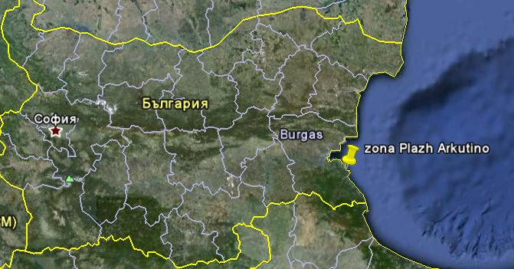

Граници на зоната за къпане в Черно море | 27° 44' 0" E 27° 45' 0" E  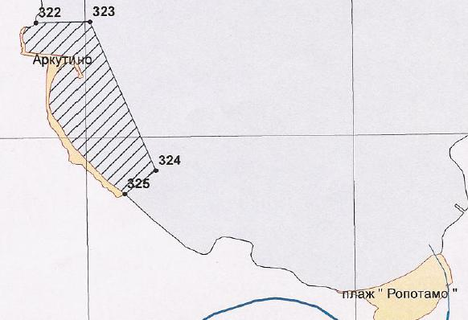 |  |  | 42° 20' 0" N
  Плаж
  Зона за къпане
  Населено място
Наименование на пункта за вземане на проби от водите за къпане. Географски координати. | Плаж "Аркутино" - средата на плажа
 | ширина |  | N 42° 19' 58"
 | дължина |  | E 27° 43' 59"

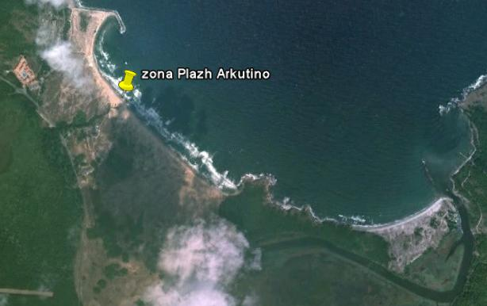

Прилежащи към зоната за къпане плажни ивици:

Плаж "Аркутино"

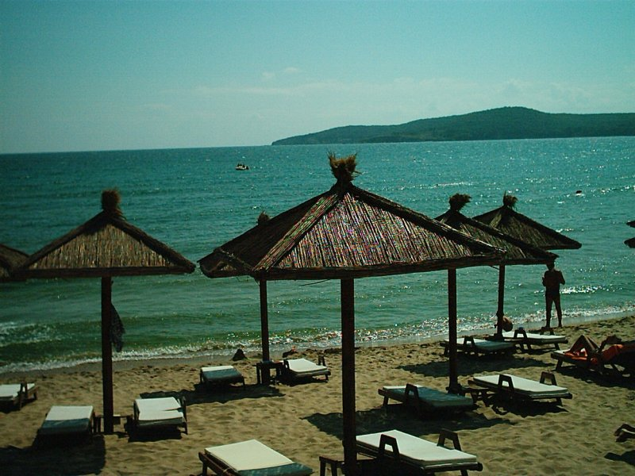

Оператор на плажа/ Концесионер: | „ГБС – Турс” ЕАД
Адрес: | гр.Софияqул.“Дамяница“№3-5
Дължина на бреговата линия | 1000м.
Средна ширина на морския плаж | 40м. ( минимална - 5м., максимална - 100м.)
Структура на плажа | Плажната ивица е от пясък. От общата площ ( 40000 кв.м.) - 68% е активна пясъчна площ, останалите площи са заети от обекти на инфраструктурата, дюни и други
Местонахождение | В южната част на Черноморието на България, на 7км северно от гр.Приморско и южно от в.с. Дюни, на териториите на общините Приморско и Созопол, област Бургас.
Зона около плажа.  Граници. | На изток – брегова линия на Черно море;  На запад – пясъчни дюни, гори;  На север – скалист бряг;  На юг – аналитична граница с резерват „Аркутино”.
Описание на морското дъно | Зоната за къпане е с полегат бряг. Морското дъно е покрито само с пясък.
Достъп до плажа | Достъпността до плажната ивица е добра, до брега се достига по пешеходни пътеки от дървени палети, преминаващи през дюните. Осигурен е достъп до плажната ивица и за хора с увреждания. Паркинг за превозни средства има изграден към курортните сгради. Между резерват „Аркутино” и плаж „Аркутино” преминава главния път за гр.Приморско.
Оценка броя на посетителите на плажа | Много само в почивни дни и празници.
Съоръжения на плажа.  Други дейности. | Удобствата и съоръженията, които се предлагат на плажната ивица са посочени в схема. Водноспасителната дейност и медицинското осигуряване са в съответствие с нормативните изисквания. Спасителните постове са 4бр., спасители - 10бр. с правоспособност и отличително облекло. Поставени са задължителните плаващи знаци, информационни източници и предупреждения за безопасност. Плажът е оборудван с един медицински пункт, ръководен от лекар и медицинска сестра.  Близо до плажната ивица са изградени 3бр. заведение за обществено хранене и 2бр. хотели. На плажната ивица са осигурени 3бр. обществени тоалетни, 2бр. съблекални, 2бр. площадки с душове, 4бр. чешми с питейна вода, кошчета за отпадъци. Почистването е ежедневно – ръчно и с машина.  В зоната за къпане има обособени два коридора за моторни и безмоторни водни спортове. Предлагат се водни ски, катамаран, сърф, кану, джетове, водни колела и водни атракции тип „банан” и други.  В северния край на плажната ивица има изграден пристан за малки яхти и лодки. Има условия и за риболов от брега.

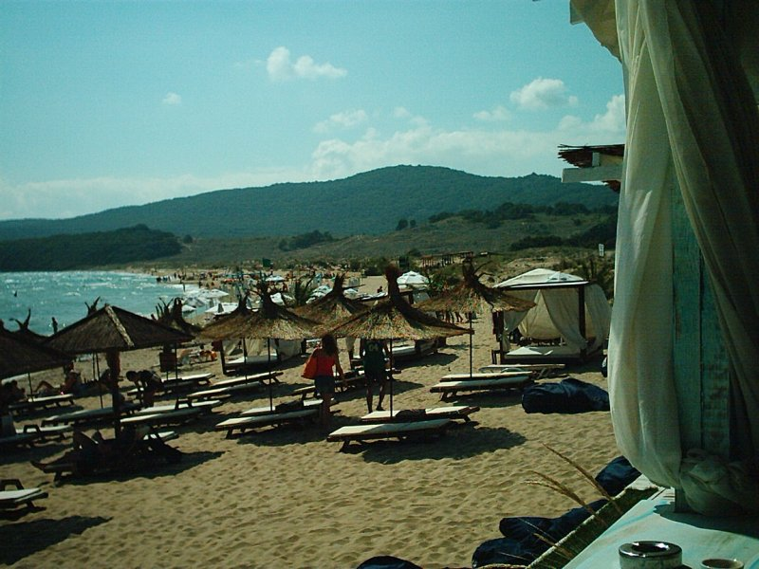

Пясъчна лилия
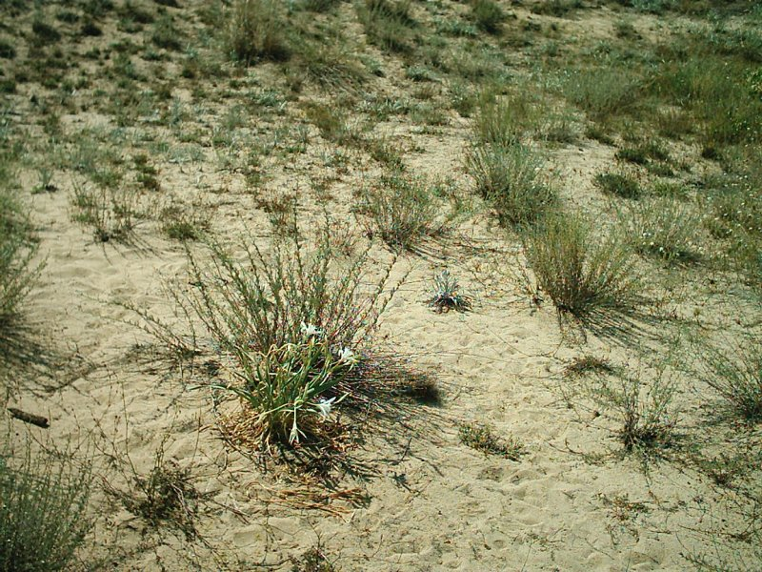

Забележителности | Блато „Аркутино” или „Мечешкото блато” е блато-лагуна в Бургаска област, община Приморско. Блатото е част от резерват „Ропотамо”. От морето блатото е отделено с пясъчни дюни, като на плажната ивица вирее пясъчна лилия. Площта на блатото е 62,2 ха, дълбоко е 0,5 м, солеността му е 0,2‰.  Резерват „Ропотамо” е разположен на около 50 километра южно от гр.Бургас в район с изключително разнообразие на биотопи. На територията на резервата се намират множество интересни и уникални природни обекти - лиманът на река „Ропотамо”, блатото „Аркутино”, лонгозни гори, различни скални феномени („Лъвска глава“, „Веселата скала“), мочурища, блата и други. Резерватът е част от по-голямата защитена зона „Рамсарско място Ропотамо“.  От залива на плаж „Аркутино” се разкрива и прекрасна гледка към остров „Свети Тома” (още го наричат Змийския остров) - единственото място в България, където се срещат диворастящи кактуси от род Opuntia.

Район на влияние върху водата за къпане

Описание на степента и потенциалните източници на замърсяване

Канализационни зауствания на ВиК оператори
В района на плажа и зоната за къпане няма регистрирани канализационни зауствания.

Индивидуални зауствания
В района на плажа и зоната за къпане няма регистрирани индивидуални зауствания. Отпадъчните води от изградената жилищна група "Нос Хумата" се отвеждат към локална пречиствателна станция за отпадъчни води (ЛПСОВ). Станцията е с биологично стъпало на пречистване (тип SBR) и има реализирано дълбоководно заустване на отпадъчните води на разстояние една морска миля в Черно море.
Отпадъчните води от изградените хотелски и курортни сгради, разположени близо до зоната за къпане, се събират в безотточни резервоари или локални пречиствателни станции за отпадъчни води (ЛПСОВ). Със специализиран транспорт отпадъчните води от тези съоръжения се извозват до ПСОВ за последваща обработка.

Дифузно замърсяване от населените места
Дъждовни канализации В района на плажа и зоната за къпане няма регистрирани зауствания на дъждовна канализация.
Битовите отпадъци от плажа и курортната зона се събират в контейнери, които се извозват периодично и не повлияват качествата на водите за къпане в зоната.

Дифузно замърсяване от земеделски райони
Югоизточно от плажа и зоната за къпане е устието на река "Ропотамо", която събира водите от териториите през които преминава – планински и горски терени, ливади и обработваеми земи.

Действия за предотвратяване на замърсяване
Извод: Влияние върху качеството на водите в зоната за къпане може да окаже строителството на обекти, генериращи отпадъчни води, без да е съобразено изграждането на съоръжения за отвеждане, пречистване и заустване на отпадъчните води. Влияние може да окаже и водата, която се влива от река „Ропотамо” в Черно море при условие, че същата е замърсена преди това.

Предложение за решение: Да не се разрешава в района строителство на нови, разширение или модернизация на обекти, генериращи отпадъчни води, без да има съоръжения за отвеждане, пречистване и заустване на отпадъчните води.
В Басейнова дирекция за управление на водите в Черноморски район-Варна се следят качествата на водата на река „Ропотамо” преди заустването в морето (при с. Веселие).
През сезона се извършват проверки на разположените до брега обекти.

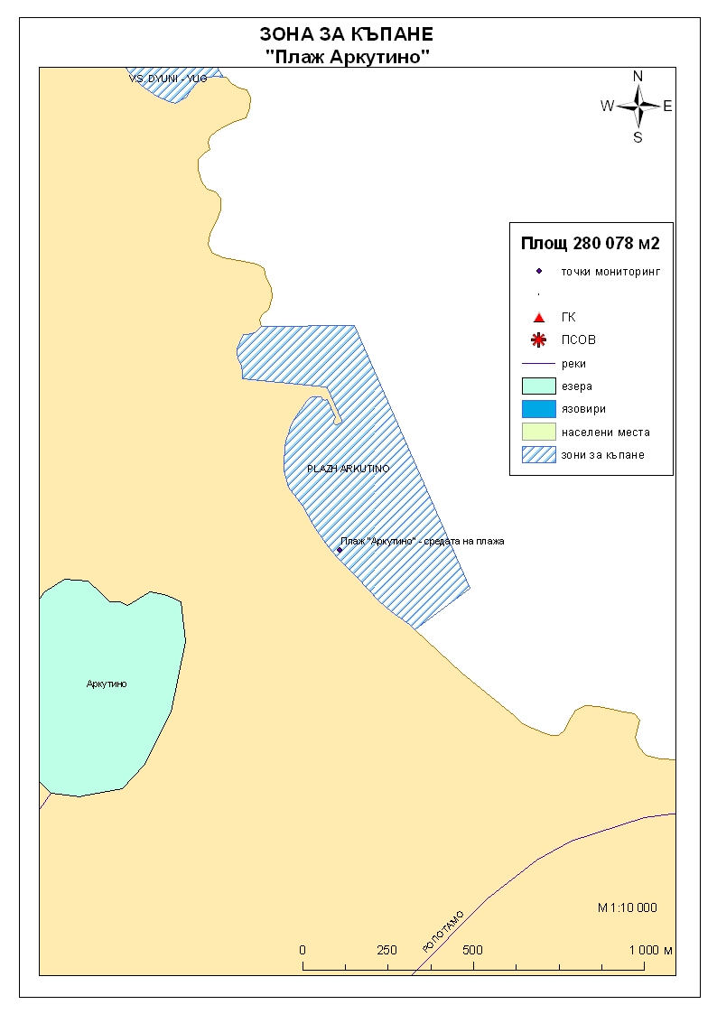
Начин на ползване на земята в района на влияние

Водно тяло  ( ВТ ) | Обща площ  на 1.5- километровата  ивица в границите на ВТ,  km² | Селскостопанска земя  /само поливен тип земеделие/,  km² | % | Индустриален тип земеползване, km² | % | Урбанизирани територии,  km² | %
BG2BS000C1011 | 40 | 0.8261 | 2.06 | 0.47 | 1.18 | 7.96 | 19.90

Тип земеползване | Оценка на влиянието /точки/ | Забележка:
BG2BS000C1011
Селскостопанска земя | 0 | <10%
Индустриален тип земеползване | 0 | <10%
Урбанизирани територии | 0 | < 33%

Крайната стойност на индекса е 0 (нула), което означава, че дифузните източници не оказват влияние върху състоянието на водното тяло.

Хидроложки характеристики на водата за къпане

Средногодишни валежи във водосборната област | 500-550мм
Месец с най-много валежи | октомври
Месец с най-малко валежи | август
Месец с най-висок среден отток от водосборната област | октомври
Месец с най-нисък среден отток от водосборната област | август

Информация за повърхностните водни обекти

 | Название и код на района на речния басейн и подбасейн, в който са разположени водите за къпане |  |  | BG2000 – Черноморски басейнов район;  крайбрежни морски води - водно тяло с код BG2BS000C1011 –от нос "Акин" до нос "Маслен нос"  Типология: Водното тяло се отнася към тип плитки, умерено открити към вълнение води, с пясъчен субстрат.
 | Други повърхностни водни обекти във водосборната област. |  |  | Качеството на водата на река „Ропотамо” се контролира в пункт р.Ропотамо- с.Веселие, община Приморско след р. Мехмечкьойска с код BG2IU291MS003), който отстои на около 20км. от устието й. Наблюдавани показатели в него са: общи физико-химични показатели, синтетични замърсители, приоритетни вещества, хидробиологични – биотичен индекс. В пункта се провеждат наблюдения и за количеството на водата от НИМХ.  Цялостна информация за мониторинга се предоставя в „Годишен доклад за състоянието на водите в Черноморски басейнов район”, публикуван на сайта на БДЧР.  Екологично и химично състояние на речната вода  Годишното заустено количество речна вода е: за 2009г. – 24 179 126.4м3.; за 2010г. – 71 966 966.4м3.; за 2011г. – 48 244 824м3.  Посочените в таблицата данни са получени чрез изчисления за средногодишното количество вода, предоставено от НИМХ.  В действителност тези товари се заустват в обширната преходна зона „река-море”, а не директно в морето. Данните дават ориентировъчна представа, за това което постъпва в морето.  Оценка на състоянието на речно водно тяло - река „Ропотамо” в участъка преди вливане в морето, за 2010г. е: много лошо екологично състояние (по съдържание на фосфати и общ фосфор) и добро химично състояние. Състоянието й по биотичен индекс е определено като “добро”.  Оценка на състоянието на речното водно тяло за 2014г. е: добро екологично състояние .Няма данни за химично състояние.
  Годишен товар,  т./год | БПК5 | общ азот | Общ фосфор
  2009г. | 575 | 60,39 | 27,78
  2010г. | < 216 | 94,08 | 66,61
  2011г. | < 3 | 1,5 | 0,32
 | Хидробиологичен мониторинг на крайбрежни морски води |  |  | Съгласно изискванията на Рамковата Директива за водите (РДВ) за оценката на екологичното състояние на крайбрежните морски води се извършва и хидробиологичен мониторинг на биологичните елементи за качество (БЕК), които включват - фитопланктон, макрофити и макрозообентос. Директивата поставя минимална честота на пробонабиранията, както следва:  - Фитопланктон – 2 пъти годишно на период 6 месеца;  - Макрофити – еднократно през летния сезон;  - Макрозообентос – веднъж годишно.  Програмата за биологичен мониторинг на крайбрежните води включва водно тяло с код BG2BS000C1011. Данните са от станция Созопол.  Оценката на състоянието на водното тяло за 2011г. е :  по БЕК фитопланктон - умерено състояние;  по БЕК макроводорасли и висши растения - умерено състояние;  по БЕК макрозообентос - добро състояние.  Общата оценка на състоянието на водното тяло по посочените показатели за 2011г. чрез прилагане на принципа “one – out – all – out” е умерено общо екологично състояние.  Оценката на състоянието на водното тяло за 2013г. е :  по БЕК фитопланктон - умерено състояние;  по БЕК макроводорасли и висши растения – много добро състояние;  по БЕК макрозообентос - лошо състояние.  Общата оценка на състоянието на водното тяло по посочените показатели за 2013г. е лошо екологично състояние.
 | Обща информация за цианобактерии, фитопланктон и макроалги. |  | Еутрофикацията е увеличение на естествено протичащите в природата процеси на биологична продукция, предизвикано от повишени нива на нутриенти, обикновено компоненти на фосфора и азота. Обогатяването на водата с хранителни вещества е резултат от природни процеси, както и следствие от антропогенна дейност. Може да се прояви като видими цъфтежи на цианобактерии или водорасли, образуване на пяна, плаващи растителни и бентосни агрегации на макрофити.  Основни източници за постъпване на нутриенти (азот, фосфор и др.) във водите са оттока от земната повърхност, ерозията, просмукването от наторени земеделски площи, отпадъчните води от бита и промишлеността. При наличие на благоприятни условия (светлина, температура и нутриенти) макроводораслите, фитопланктонът и цианобактериите могат да колонизират морските води. Те са естествени компоненти на сладки и морски води.  Цианобактериите, определяни и като „синьо-зелени“ водорасли, са фотосинтезиращи прокариоти. Те са едни от най-древните организми на Земята. Подобно на алгите цианобактериите (Cyanophyta) съдържат пигмента хлорофил, чрез който осъществяват фотосинтеза. Пролиферацията на цианобактерии е определена като “натрупване на цианобактерии под формата на цъфтеж (blooms), петна (mats) или пяна (scum)”. Морските цианобактерии могат да предизвикат контактен дерматит, сърбеж и парене по кожата. Освен дермалната експозиция, като по-сериозен проблем се отбелязва възможното токсично действие при поглъщане или вдишване, което може да се прояви с абдоминални болки, гадене, повръщане, отпадналост, мехури по устата и кожата и дразнене на очите.  Фитопланктонът представлява група от микроскопични автотрофни фотосинтезиращи организми в планктонното съобщество. При наличие на слънчева светлина превръща разтворените неорганични вещества в органични. Фитопланктонът е основата на хранителната верига във водните екосистеми и допринася за около половината от общото количество кислород, произвеждан от растителния свят. Постъпването във водите на големи количества нутриенти, води до дисбаланс в хранителната верига и бързо развитие на фитопланктонната биомаса, което може да доведе до цъфтежни количества и повишение концентрацията на токсини в клетките. Две групи алги от морския фитопланктон са известни, че произвеждат токсини опасни за здравето на човека. Тези алги са храна за филтриращите черупкови, зоопланктона и някои видове риби, които са вектор за хората - непостредствено или чрез по-високи нива на хранителната верига. Описани са пет синдрома на отравяне, свързани с консумацията на морска храна, контаминирана с водораслови токсини. Друга потенциална опасност са алергични реакции, които могат да бъдат провокирани при контакт на плуващите с голяма клетъчна маса на планктонни алги, както и инхалирането (например при сърфиране) на аерозол, съдържащ фрагменти от клетки и/или токсини от лизирани алги.  Макроалгите са растения с многоклетъчно тяло (талус). Пролиферацията на макроалги, или така наречените „зелени приливи“, е нерядко явление в морски заливи и естуарии. Свързва се с обогатяването на водите с азот, тъй като той е основен лимитиращ фактор за макрофитите. Пролиферацията на макроалги касае по-скоро физическата безопасност на къпещите се. Натрупването на макроводорасли може да бъде причина за злополуки, като подхлъзване по скалите или “уплитане” на плувците. Значими количества макроалги могат да бъдат изтласкани на брега при силни приливи по време на сезона. В тези случаи рискът за здравето се свързва с неприятни усещания, предизвикани от гниенето на биомасата през летните месеци и емитирането на отблъскващ мирис или ефлуент.
Анализ на данните за зоната събрани до 2014г. |  | През годините от 2011г. до 2014г. анализите на водата в зоната за къпане са показали стойности на микробиологичните показатели в рамките на нормите, посочени в Наредба №5 за управление качеството на водите за къпане. Водите в зоната за къпане се определят като „отлично“ качество.
 | Друга информация със значение за водите за къпане

Информация за компетентните органи

Министерство на Здравеопазването  Регионална здравна инспекция-Бургас  Гр.Бургас, 8000  ул. „Александровска” №120  Тел. 056/ 807302  факс 056/ 816261  e-mail: rzi@rzi-burgas.com  site: www.rzi-burgas.com | Министерство на околната среда и водите  Басейнова дирекция Черноморски район  гр.Варна, 9000  ул. „Панагюрище” № 17  Тел.: 052/ 631447  Факс.: 052/ 631448  e-mail: bdvarna@bsbd.org  site: www.bsbd.org

Дата на последно преразглеждане на профила на водата за къпане: 30 април 2019г.
Дата на следващото преразглеждане на профила на водата за къпане:на база на данните от последните четири години.
Причини за преразглеждането: съгласно оценката и класификацията на водите за къпане и идентификацията на причините за замърсяване

